П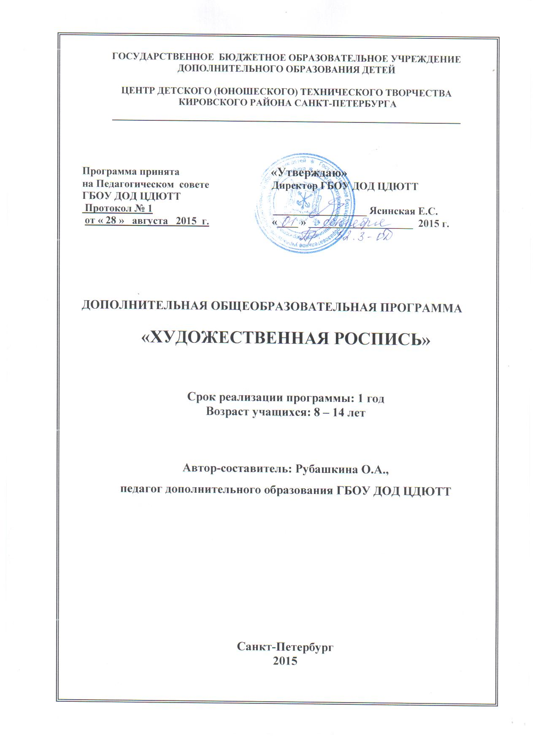

ПОЯСНИТЕЛЬНАЯ ЗАПИСКА

Художественная роспись – это увлекательный творческий процесс, который играет огромную роль в развитии детей. На занятиях в объединении дети изучают основы хохломской и городецкой росписи, расписывают деревянные изделия.
Актуальность и педагогическая целесообразность образовательной программы
Актуальность и педагогическая целесообразность образовательной программы обусловлена общественной потребностью в духовно богатых и гармонично развитых людях, способных творчески мыслить, чувствовать и создавать прекрасное. Преобразующая деятельность прикладного искусства весьма широка, ибо охватывает разнообразные предметы быта и материалы. Изучение различных видов декоративно-прикладного искусства способствует осмыслению и восприятию окружающей действительности через народное творчество.
Охватить все необъятное море народного искусства невозможно, поэтому при его изучении в данной образовательной программе внимание акцентируется на таких известных народных промыслах, как хохломская и городецкая росписи. Несмотря на то, что центры перечисленных художественных промыслов находятся далеко в Сибири, занятия в объединении помогут познакомить ребят с секретами их мастерства.
Декоративные искусства всех народов различны, но их связывают одни истоки - древняя культура предков. Сегодня очень важно, чтобы дети, постигая произведения прикладного искусства, занимаясь им, знали о происхождении народных промыслов, об истории их развития. Занятия декоративно-прикладным творчеством, изучение особенности техники письма мастеров художественной росписи открывают для многих детей новые пути в жизни, обогащают их внутренний мир, позволяют с пользой провести свободное время.

Направленность образовательной программы - художественно-эстетическая.
Срок реализации образовательной программы и характеристика детей.
Образовательная программа рассчитана на детей 8 - 14 лет без специальной подготовки. Запись в объединение ведется без тестирования. Пол и возраст значения не имеют. Желательно иметь склонности к изобразительной деятельности.
Программа реализуется в течение одного года (144 часа всего, из них теории - 50 часов, практики - 94 часов) при режиме занятий - 2 раза в неделю по 2 часа. Эта же программа в зависимости от уровня подготовки учащихся может быть реализована за 72 часа (22,5 ч – теория, 49,5 ч – практика) при режиме занятий 1 раз в неделю по 2 часа или 2 раза в неделю по 1 часу.
В зависимости от уровня подготовки учащихся и их заинтересованности в отдельных вопросах, количество часов, отведенное на определенные темы, может варьироваться в пределах общего количества часов настоящей программы. По тем же причинам может варьироваться количество часов, отведенное на учебно-массовые мероприятия (экскурсии, посещение выставок и др.)
Наполняемость группы - 15 человек.

Отличительная особенность образовательной программы
Отличительной особенностью данной образовательной программы (ОП) является то, что учащемуся предлагается в течение одного года познакомиться сразу с двумя видами художественной росписи: «Городецкая роспись» (основы), «Хохломская роспись» (основы); дается возможность творчески проявить себя в различных техниках художественной росписи и выбрать для себя наиболее интересный вид с последующим углубленным изучением.

Цель образовательной программы -
создание условий для:
- успешной росписи учащимися изделий с использованием элементов городецкой и хохломской росписи,
- формирования созидательной и творческой личности.

Задачи образовательной программы
образовательные задачи (для ОП на 144 ч):
- обучить правилам безопасной работы (с наждачной бумагой, инструментами, красками, лаками и др. материалами);
- ознакомить с основами городецкой и хохломской росписи: технологиями, композиционными приемами, с основами цветоведения и основами мазковой росписи;
- обучить самостоятельно готовить изделие к росписи, лакировать готовые расписные изделия;
- сформировать практические навыки самостоятельного создания эскиза на бумаге карандашом и красками;
- сформировать практические навыки работы карандашом, кистью, стеком;
- сформировать практические навыки использования специальной литературы;
- ознакомить с основами истории декоративно - прикладного и народного искусства.

образовательные задачи (для ОП на 72 ч):
- обучить правилам безопасной работы (с наждачной бумагой, инструментами, красками, лаками и др. материалами);
- ознакомить с основами городецкой и хохломской росписи: технологиями, композиционными приемами, с основами цветоведения и основами мазковой росписи;
- обучить лакировать готовые расписные изделия;
- сформировать практические навыки создания эскиза на бумаге карандашом и красками;
- сформировать практические навыки работы карандашом, кистью, стеком;
- ознакомить с основами истории декоративно - прикладного и народного искусства.

воспитательные задачи (одинаковы для ОП на 144 ч и 72 ч):
- воспитывать любовь и уважение к окружающему нас миру, людям, культурному наследию, обычаям и традициям, к истории русского народного творчества (через беседы, посещение музеев, коллективное обсуждение и анализ образцов готовых работ);
- формировать коммуникативные способности, адекватное отношение к себе и обществу (через участие в учебно-воспитательных мероприятиях ЦДЮТТ Кировского района, согласно плану учебно – воспитательной работы на год);
- воспитывать трудолюбие, усидчивость, любознательность (через задания, показ готовых образцов, посещение выставок);
- формировать понятия духовных ценностей: «красота», «любовь», «добро» (через беседы и наглядные примеры);
- формировать активную жизненную позицию: развивать стремление активно участвовать в проводимых мероприятиях - выставках, конкурсах (через присуждение грамот и призов победителям, через моральное удовлетворение от участия в массовых мероприятиях).

развивающие задачи (одинаковы для ОП на 144 ч и 72 ч):
- формировать интерес к окружающему миру, в частности к изобразительному искусству: композиции, живописи, рисунку, ДПИ и народному творчеству;
- расширять и углублять знания об окружающем нас мире;
- развивать эстетический вкус;
- развивать зрительную память, творческое воображение, фантазию, эстетический вкус и аккуратность;
- формировать навыки творческого подхода к решению поставленных задач.

Ожидаемые результаты
Как результат реализации программы, учащийся должен
знать:
- правила безопасной работы при росписи изделий (работа с инструментами, наждачной бумагой, красками, лаками и др. материалами);
- основы истории русского народного искусства;
- теорию росписи и развития городца и хохломы;
- основные термины для обозначения в изобразительном искусстве;
- основные законы композиции, основы цветоведения;
- правила гигиены труда и охраны труда.
уметь:
- рисовать карандашом;
- пользоваться и знать основные приемы для росписи деревянных изделий;
- рисовать эскиз для создания художественного замысла;
- самостоятельно пользоваться специальной литературой;
- лакировать готовые деревянные изделия;
- подбирать и смешивать краски.
быть:
- коммуникабельным, трудолюбивым, уважающим свой труд и труд других людей, доброжелательным;
- творчески активной личностью;
- готовым к процессу самообразования;
- патриотически настроенным, с активной жизненной позицией.

Ожидаемые результаты одинаковы для ОП на 144 ч и 72 ч, т.к. учащимся с более низким уровнем начальной подготовки требуется больше учебного времени для изучения одного и того же объема теоретического материала и для овладения теми же практическими навыками, которыми более подготовленные учащиеся способны овладеть за меньшее количество учебного времени.

Способы и формы проверки ожидаемых результатов и результативности образовательной программы

По мере реализации программы в течение года проводятся самостоятельные работы, выставки, коллективные обсуждения, опросы в ходе беседы.
Для оценки достижений в конце учебного года проводится итоговая выставка.
Для определения соответствия ожидаемых результатов и реальных достижений задания для самостоятельных работ и итоговой работы составляются с учетом цели и задач настоящей программы, а также желаемых результатов. Определяется уровень исполнения задания, уровень сложности самого задания, степень самостоятельности, умение пользоваться дополнительными материалами, способность при необходимости найти нестандартное решение, умение работать в коллективе и самостоятельно.
Кроме вышесказанного, педагог минимум три раза в год делает так называемый "срез" знаний, умений и личностных характеристик учащегося. При этом заполняется диагностическая карта результативности учебно-воспитательного процесса, в которой оцениваются уровень знаний и умений учащегося, а также его личностные характеристики. В карте отмечается степень самостоятельности при выполнении заданий, уровень сложности заданий, качество исполнения, участие в конкурсах и соревнованиях, культура поведения, дисциплинированность, степень активности учащегося и др. По данной карте прослеживается динамика формирования личности учащегося, динамика изменения образовательного уровня. Данные из карты также используются для оценивания работы педагога, для оценивания результативности ОП, при работе с родителями.

Учебно-воспитательная работа проводится и в рамках объединения (на занятиях педагог рассказывает о достижениях отечественной культуры, о правилах поведения дома, в школе, на улице, проводятся выставки внутри объединения, а также посещаются музеи и выставки), и в рамках района и города, согласно планам проведения учебно-массовых мероприятий, составляемым ежегодно. Кроме этого, проводится работа с родителями: родительские собрания, индивидуальные беседы, консультации.

Учебно-тематический план

на 144ч

№  п/п | Темы | Количество часов
 |  | Теория | Практика | Всего
1 | Введение | 2 | 4 | 6
2 | Тема № 1. Хохлома. Технология исполнения | 20 | 12 | 32
3 | Тема № 2. Хохлома. Изделия | 5,5 | 26,5 | 32
4 | Тема № 3. Городец. Технология исполнения | 18 | 12 | 30
5 | Тема № 4. Городец. Изделия | 4 | 28 | 32
6 | Итоговое занятие | 0,5 | 3,5 | 4
7 | Учебно-массовые мероприятия | - | 8 | 8
ИТОГО: |  | 50 | 94 | 144

Учебно-тематический план

на 72 ч

№  п/п | Темы | Количество часов
 |  | Теория | Практика | Всего
1 | Введение | 2 | 2 | 4
2 | Тема № 1. Хохлома. Технология исполнения | 6 | 6 | 12
3 | Тема № 2. Хохлома. Изделия | 4 | 12 | 16
4 | Тема № 3. Городец. Технология исполнения | 6 | 6 | 12
5 | Тема № 4 Городец. Изделия | 4 | 12 | 16
6 | Итоговое занятие | 0,5 | 3,5 | 4
7 | Учебно-массовые мероприятия | - | 8 | 8
ИТОГО: |  | 22,5 | 49,5 | 72

